学号： 姓名： 得分：
- 请画出单周期数据通路中的地址更新电路
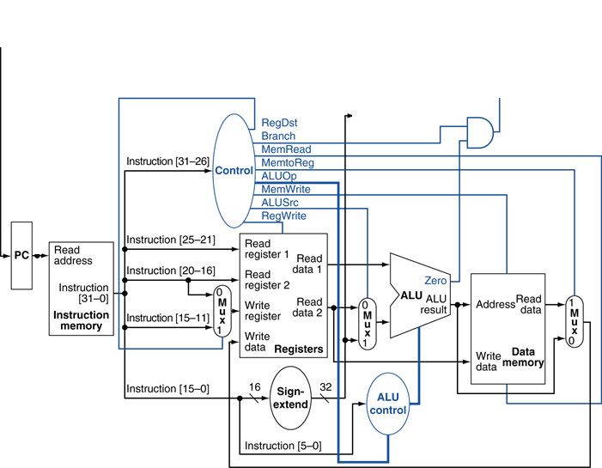
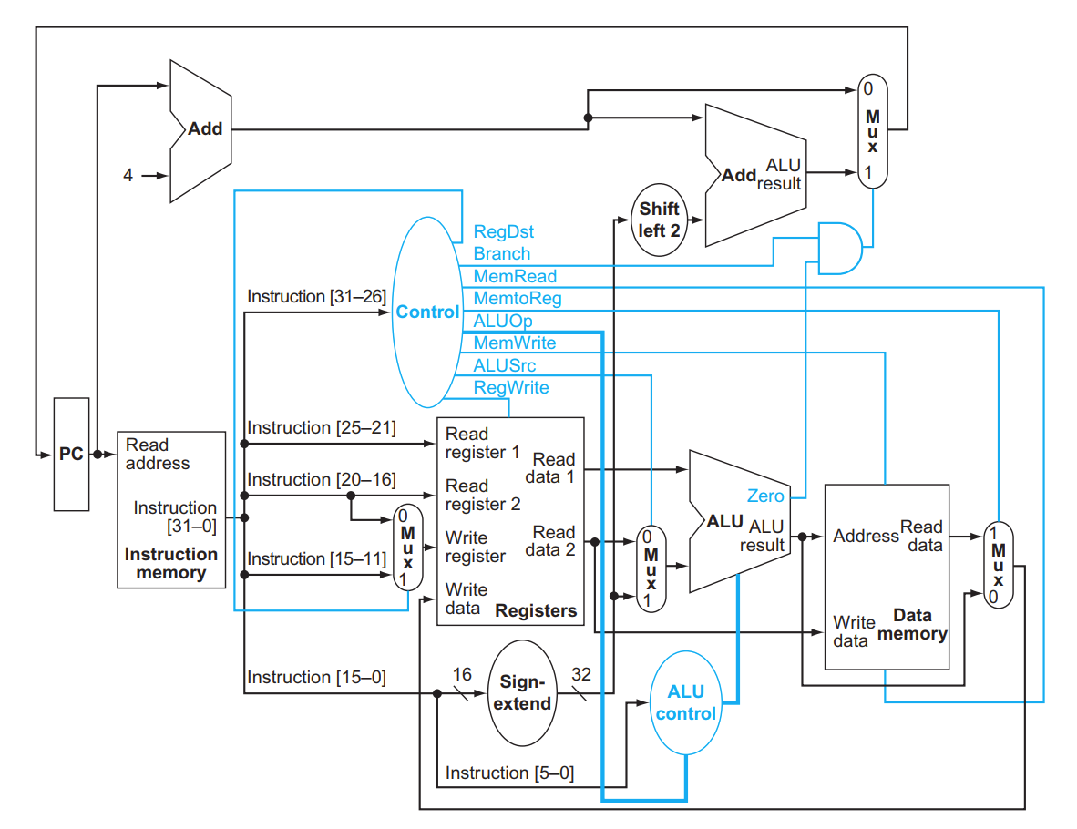
- 在第1题给出的在单周期数据通路上执行add t0,t1,s2时，假设t0/t1/s2寄存器值分别为10/15/20，请问寄存器部件read read register1和register2输入的数值是什么？ Read data2输出的数值多少？

答：
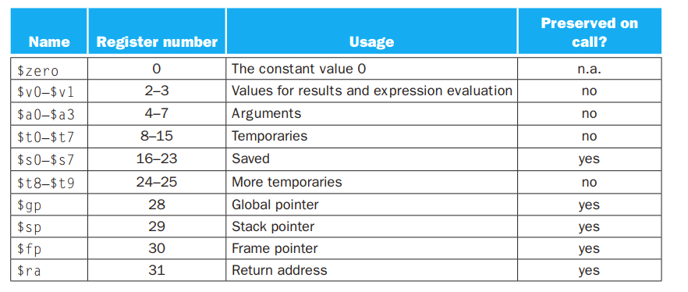
查表可知，t1和s2的寄存器号分别为9,18。
因此，寄存器部件read register1和read register2输入的数值分别为9，18；Read data2输出的数值为20。

- 将以下代码翻译成C代码，假定t1存放c语言整数变量i，s2存放整数变量result，s0存放整数数组MemArray起始地址。
$zero
i = 0;
do {
result += *MemArray;
MemArray++;
i++;
} while(i < 100);

或者
for(i = 0;i < 100;i++) result += MemArray[i];

- 对于第1题给出的在单周期数据通路，请完成控制部件的真值表：
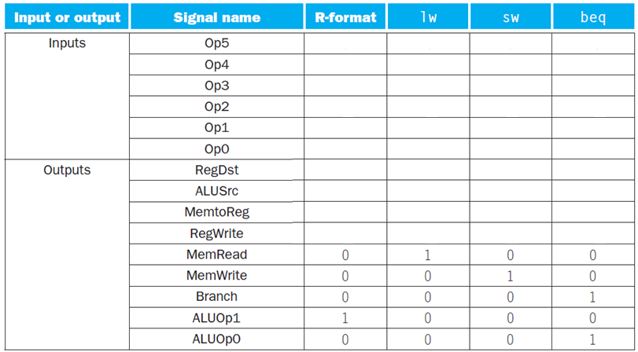

答：
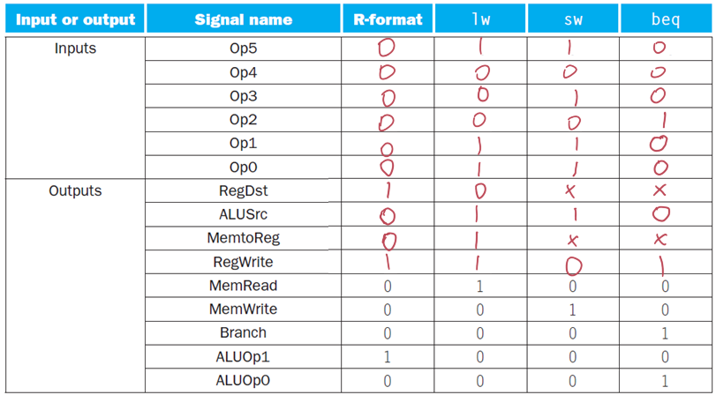

- 有三种不同处理器P1/P2/P3执行同样的指令集，P1的时钟频率3Ghz，CPI=1.5；P2为2.5Ghz,CPI=1.0; P3为4Ghz，CPI=2.2。1）如果按每秒执行的指令数为标准，那个处理器性能最高？2）如果每个处理器都执行10秒的程序，它们的执行的时钟周期数和指令数是多少？3）我们试图将时间减少30%，但这会引起CPI增加20%。问：时钟频率应该多少才能达到减少30%的目的？

答：
1）
MIPS可以衡量每秒执行的指令数，MIPS=时钟频率/CPI，则：
P1:3/1.5 = 2
P2:2.5/1=2.5；
P3:4/2.2≈1.81
因此，如果按每秒执行的指令数为标准，P2处理器的性能最高。

2）
时钟周期数=执行时间x 时钟频率，指令数=执行时间x CPI。
P1:时钟周期数=10s x 3Ghz=3x10¹⁰，指令数=10s x 1.5=15
P2:时钟周期数=10s x 2.5Ghz=2.5x10¹⁰，指令数=10s x 1.0=10
P3:时钟周期数=10s x 4Ghz=4x10¹⁰，指令数=10s x 2.2=22
3)
CPU时间=指令数x CPI / 时钟频率
时间减少30%，指令数不变，CPI增加20%，设时钟频率变为原来的a倍，则。
0.7 = 1.2 / a => a = 1.2 / 0.7 ≈1.71。则时钟频率应该增加71%才能达到减少30%的目的。
则P1：3Ghz x 1.71 = 5.13Ghz
P2：2.5Ghz x 1.71 = 4.275Ghz
P3：4Ghz x 1.71 = 6.84Ghz

- 表1 给出如下程序的MIPS汇编代码片段及其在内存中的部分地址。
while (save[i] == k) i+=1; //i、k和数组save的基址分别在$s3、$s5和$s6中。
图1是可实现该组指令的MIPS体系结构，请在图中标出表1中加粗指令的数据通路，即注明相关数据通路部件的输入输出数据/信号，用箭头标出数据流动方向与顺序。
表1. MIPS代码及其在内存中的部分地址
Loop: sll $t1,$s3,2  add $t1,$t1,$t6  lw $t0,0($t1)  bne $t0, $s5, Exit  addi $s3, $s3,1  j Loop  Exit: | 80000 0 0 19 9 2 0  80004 0 9 22 9 0 32  80008 35 9 8 0  80012 5 8 21 2  80016 8 19 19 1  80020 2 20000  80024
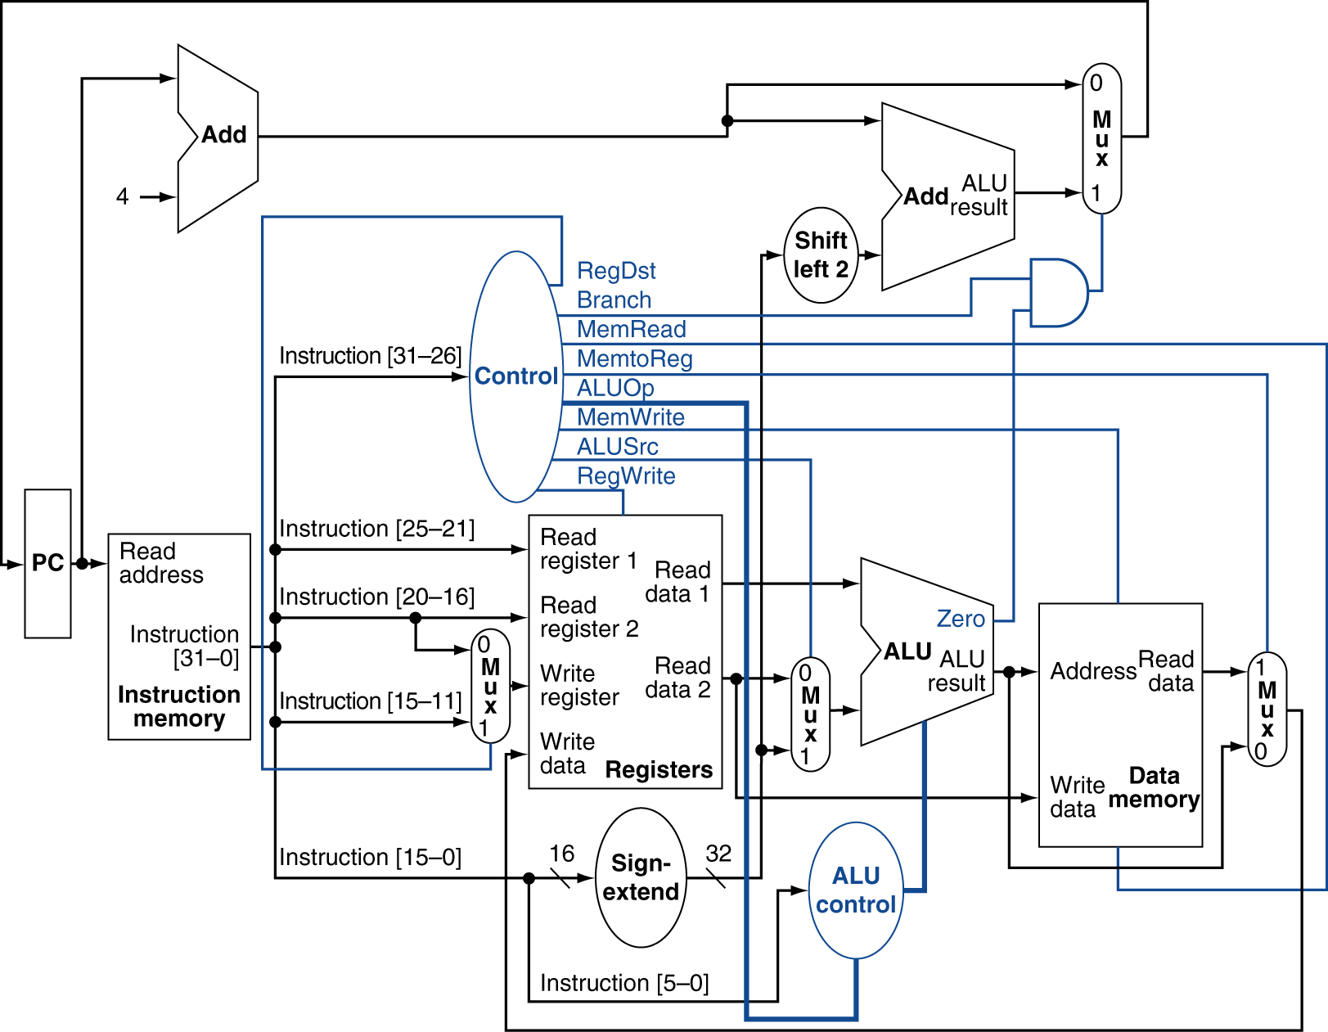
PCsrc
图1. 执行不相等则分支指令时数据通路的操作

答：
